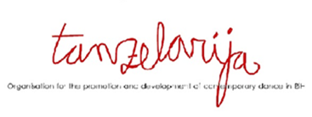

I Internacionalna naučna konferencija za baletnu i plesnu edukaciju
„Umrežavanja, znanja i vodstvo – nova era u baletnoj i plesnoj edukaciji“
Sarajevo, 14.11.2018.

PRIJAVNI OBRAZAC
Ime
Prezime
Zvanje
Adresa
Broj telefona
E-mail
Institucija
Država
Grad
Telefon
E-mail
Tehnička podrška
(Navedite tehniku koja će biti potrebna tokom izlaganja rada)

Naziv rada | Naziv rada upisati na B/H/S i engleskom jeziku
Oblast | Boldirajte oblast u koju prijavljujete temu
Pedagogija
Koreografija
Savremeni ples
Plesna terapija
Menadžment u kulturi
Kulturne politike

Oblik učešća | Boldirajte oblik učešća
Usmeno izlaganje
Poster prezentacija
Učešće bez prezentacije

Koautori | Ime, prezime, zvanje, institucija iz koje dolazi, e-mail adresa
Sažetak | Dо 250 riječi, na B/H/S, Times New Roman 12
Sažetak | Engleski jezik

